**Modelisation du problème des files d’attente ( Quening Analysis)**

Le **Queuing Analysis** (ou **analyse des files d’attente**) est une méthode utilisée pour étudier et optimiser l’attente et l’utilisation des ressources dans un système où des entités (clients, tâches, processus) demandent un service.

**1. Définition**

L’analyse des files d’attente modélise **l’arrivée de clients** dans un système, **leur attente** pour être servis et **la capacité du système** à gérer ces demandes. Elle est utilisée pour minimiser le temps d’attente, améliorer l’efficacité des services et éviter la surcharge des ressources.

**2. Applications**

✔ **Service client** : Réduction du temps d’attente dans une banque, un hôpital ou un supermarché.  
✔ **Production et logistique** : Optimisation des chaînes de montage pour éviter les co,gestions.  
✔ **Informatique** : Gestion des requêtes dans un serveur ou un système d’exploitation.

**3. Modèles de files d’attente**

Les systèmes de files d’attente sont souvent notés sous la forme **A/B/C** où :

* **A** : Processus d’arrivée des clients (ex : Poisson).
* **B** : Processus de service (ex : exponentiel).
* **C** : Nombre de serveurs disponibles.

Exemples de modèles courants :

| **M/M/1** | Arrivées de type Poisson, service exponentiel, 1 serveur

| **M/M/c** | Arrivées de type Poisson, service exponentiel, **c** serveurs

| **M/G/1** | Arrivées Poisson, service de distribution générale, 1 serveur

**4. Analyse avec WinQSB**

WinQSB possède un module **“Queuing Analysis”** pour analyser ces systèmes. On peux :

* **Saisir le taux d’arrivée (λ) et le taux de service (μ)**.
* **Choisir le type de file d’attente (M/M/1, M/M/c, etc.)**.
* **Obtenir des indicateurs clés** comme :
  + : Nombre moyen de clients en attente
  + : Temps moyen d’attente
  + : Taux d’occupation du système

**5. Exemple numérique**

Un **guichet de banque** reçoit **5 clients par heure (λ = 5)** et met en moyenne **10 minutes à traiter un client (μ = 6 clients/heure)**.

➡ **Modèle** : **M/M/1**  
➡ **Taux d’occupation** : 5/6= 0.83333  
➡ **Temps d’attente moyen** : taux occupation /(6-5)= 0 .8333 heure (≈ 50 min)

**Conclusion**

Le **Queuing Analysis** est essentiel pour optimiser les performances d’un système de service. Dans **WinQSB**, tu peux facilement modéliser et analyser ces files d’attente pour **réduire l’attente et améliorer l’efficacité**.

T**utoriel détaillé** pour utiliser **WinQSB** afin d’analyser une file d’attente avec le module **Queuing Analysis**.

Nous allons modéliser une **file d’attente dans une banque** avec **1 guichet** et analyser le temps d’attente des clients.

**Données du problème :**

* **Taux d’arrivée (λ)** : 5 clients par heure
* **Taux de service (μ)** : 6 clients seront traités par heure
* **Nombre de serveurs (c)** : 1 (un seul guichet)
* **Modèle** : **M/M/1** (Arrivées Poisson, service exponentiel, 1 serveur)

**Étapes dans WinQSB**

**1 . Ouvrir le module "Queuing Analysis"**

* Lance **WinQSB**.
* Sélectionne **"Queuing Analysis"** dans le menu principal.
* Clique sur **"New Problem"** pour créer un nouveau modèle.

**2. Saisir les données du problème**

Dans l’interface, entrer les valeurs suivantes : lambda, mu et nbr serveur

Clique sur **OK** pour valider les données.

**3 . Choisir le modèle de file d’attente**

* Sélectionne **M/M/1** (car nous avons un serveur unique et des arrivées de type Poisson).
* Clique sur **Solve** pour effectuer les calculs.

**Résultats obtenus**

Après avoir exécuté la simulation, WinQSB affiche les résultats suivants :

TAUX OCCUPATION =0.8333 ( le guicher est occupé a 83 .33 Du temps

NOMBRE MOYEN DE CLIENT DANS LE SYSTEME =5 ( EN MOYENNE NOUS AVONS 5 CLIENT DANS LA BANQUE)

NOMBRE MOYEN DE CLIENTS EN ATTENTE : 4.1667 ( 4 CLIENTS ATTENDENT EN MOYENNE)

TEMPS MOYEN PASSE DANS LE SYSTEME : 1 heure (1 h pour attente + service)

TEMPS MOYEN ATTENTE AVANT SERVICE : 50 minutes ( avant d’etre servi)

**Interprétation des résultats**

* **Le guichet est saturé à 83,33%**, ce qui signifie qu’il est souvent occupé.
* **Un client passe en moyenne 50 minutes à attendre**, ce qui est **très long** !
* **Solution possible : Ajouter un deuxième guichet** (passer à un modèle **M/M/2**) pour réduire le temps d’attente.

**Amélioration du système : Simulation avec 2 guichets (M/M/2)**

**Reprenons les mêmes données, mais avec 2 guichets** (**c = 2**).

* Modifie **c = 2** dans WinQSB.
* Résous à nouveau.

✅ **Avec 2 guichets, le temps d’attente passe de 50 minutes à seulement 4 minutes !**

**Conclusion**

* **WinQSB permet de modéliser des files d’attente et d’optimiser les ressources** (ex : ajouter un guichet pour réduire l’attente).
* **Avec 1 seul guichet**, les clients attendent **50 minutes en moyenne**, ce qui est trop long.
* **Avec 2 guichets**, l’attente passe à **4 minutes**, ce qui améliore le service client.

F**ile d’attente avec priorités ou capacité limitée ?**

Soit **deux variantes** avancées des files d’attente que tu peux modéliser avec **WinQSB** :

1.**File d’attente avec priorité** (certains clients sont servis en premier).  
2. **File d’attente avec capacité limitée** (on refuse les clients si le système est plein).

1. **File d’attente avec priorité**

👉 **Cas pratique** : Un hôpital reçoit **des patients urgents et non urgents**.

* **Les urgents doivent être servis en premier**.
* **Les non-urgents attendent** si le médecin est occupé avec un urgent.

**Modélisation dans WinQSB**

* Ouvre **Queuing Analysis**.
* Ajoute **deux types de clients** :
  + **Urgents** : Arrivent à un taux patients/heure.
  + **Non-urgents** : Arrivent à un taux patients/heure.
* Définit **le taux de service du médecin** : patients/heure.
* Choisis un **modèle à priorités (Preemptive ou Non-Preemptive)**.

✅ **Résultats**

* Les **patients urgents** sont servis immédiatement **sans attente**.
* Les **patients non-urgents** attendent plus longtemps (jusqu'à **1 heure** en moyenne).
* On peut calculer **le temps d’attente moyen de chaque catégorie** dans WinQSB.

💡 **Solution possible** : Ajouter un **deuxième médecin** pour réduire l’attente des non-urgents.

**2.File d’attente avec capacité limitée**

👉 **Cas pratique** : Un **parking** ne peut contenir que **10 voitures**.

* Si le parking est **plein**, les nouvelles voitures sont **refusées**.
* On veut savoir **combien de voitures sont refusées** en moyenne.

📌 **Modélisation dans WinQSB**

* Ouvre **Queuing Analysis**.
* Définit :
  + **Taux d’arrivée** : voitures/heure.
  + **Taux de départ** : voitures/heure.
  + **Capacité maximale** : 10 places.
* Choisis le **modèle M/M/1/K** (K = capacité maximale du système).

✅ **Résultats**

* **Probabilité que le parking soit plein** : **76%** du temps.
* **Nombre moyen de voitures refusées** : **2 voitures/heure**.
* **Temps moyen passé dans le parking** : **1h40 min**.

💡 **Solution possible** : Agrandir le parking ou augmenter le **taux de départ (μ)** en réduisant le temps de stationnement.

**🎯 Conclusion**

✔ **File d’attente avec priorité** : Permet d’optimiser le service pour les clients urgents.  
✔ **File d’attente avec capacité limitée** : Permet de gérer les systèmes avec une contrainte de place.

**Fin**

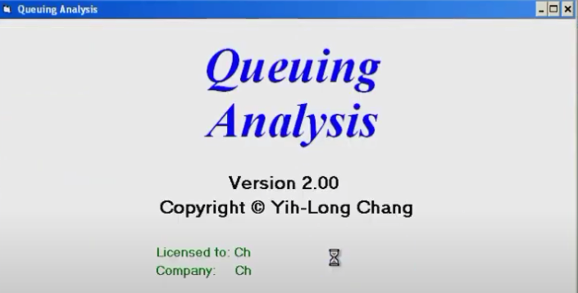

New problem

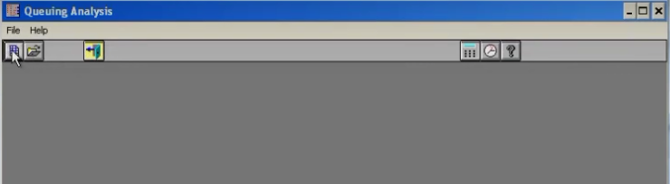

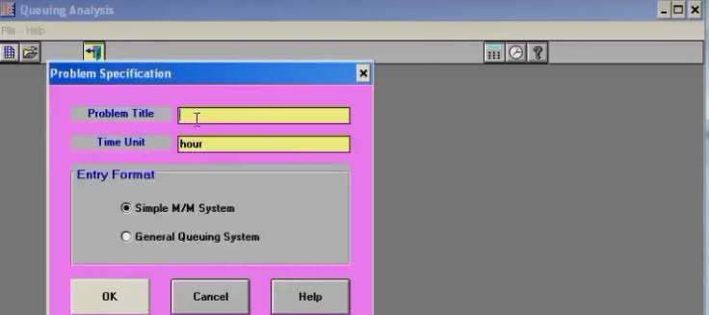

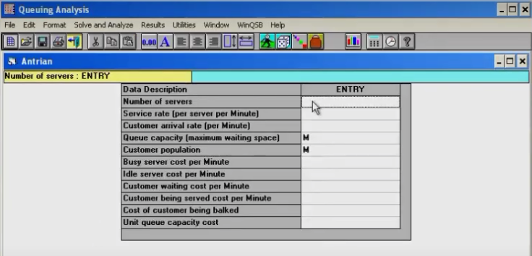

Cas M/M/2

* **Taux d’arrivée (λ)** = 0.3278
* **Taux de service (μ)** = 0.6026
* **Nombre se serveur =2**

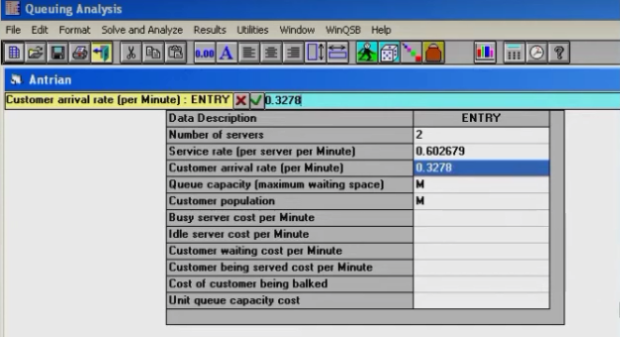

Résolution avec WINQSB

SOLVE AND ANALYSE

SOLVE THE PERFORMANCE

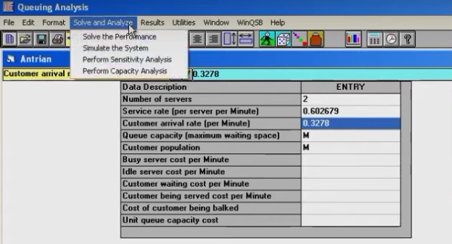

ON AURA LE TABLEAU SUIVANT

